Ejecuta putty.exe y configúralo como la imagen siguiente

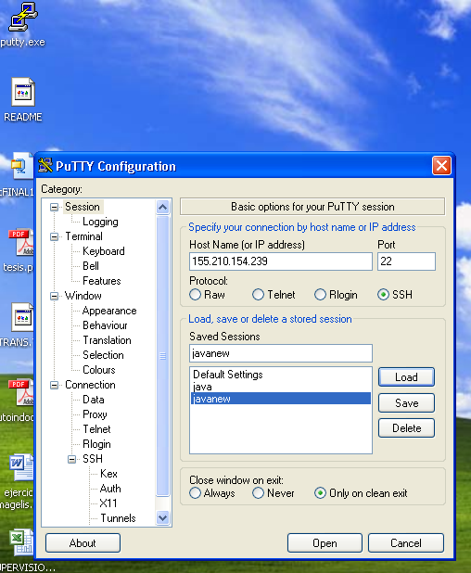

Entra con tu login y password

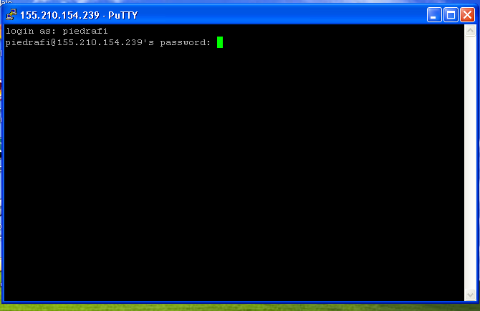

Ejecuta XwinPro
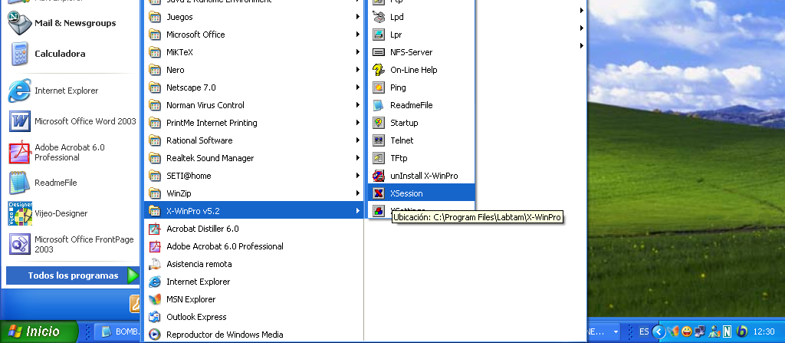

Teclea en putty
/etc/X11/xdm/Sesión
ó
gnome-session

